**多媒體程式設計-期末專案進度報告1**

|  |
| --- |
| **組別:**  **乙班組員(學號與姓名):**  **11044255 傅苡**  **11044252 蔡文旗**  **11044257 温啟詮**  **工作分配:**  **主題特色、介面: 傅苡**  **期末專案網頁排版設計與網站功能的構思過程: 蔡文旗**  **網站架構圖、購物流程圖:温啟詮** |

1. **期末專案主題**

Playtopia

1. **期末專案的特色**

我們主要賣的是遊戲

結合 "play"（遊戲）和 "utopia"（理想國度），暗示遊戲的愉悅和理想世界

1. **期末專案網頁排版設計與網站功能的構思過程**

(用文字與照片說明, 或使用設計思考之方法)

設計思考: <http://betweengos.com/3-minutes-to-know-what-is-design-thinking/>

<https://www.managertoday.com.tw/glossary/view/197>

1. **網頁排版設計**

由於此次我們主題是賣遊戲的關係，所以主要的排版設計會希望介面以簡約現代為主，然後配色方面的話也會挑選有科技感的顏色，呈現的視覺感受如下圖。

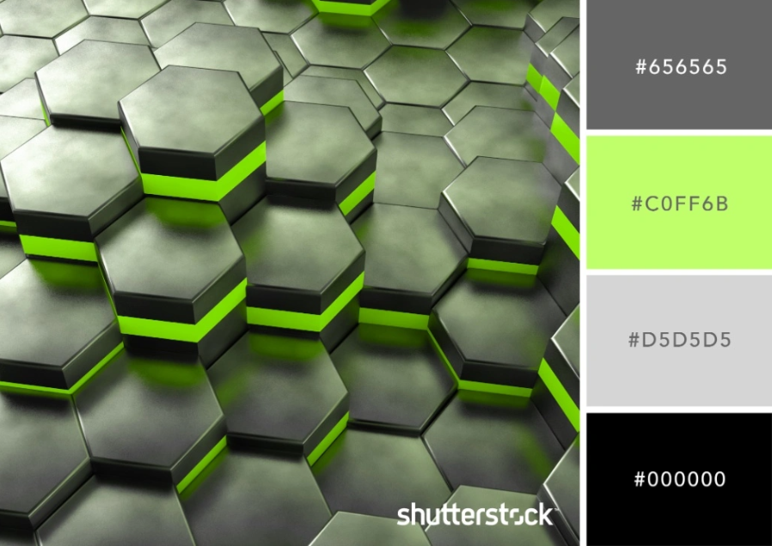

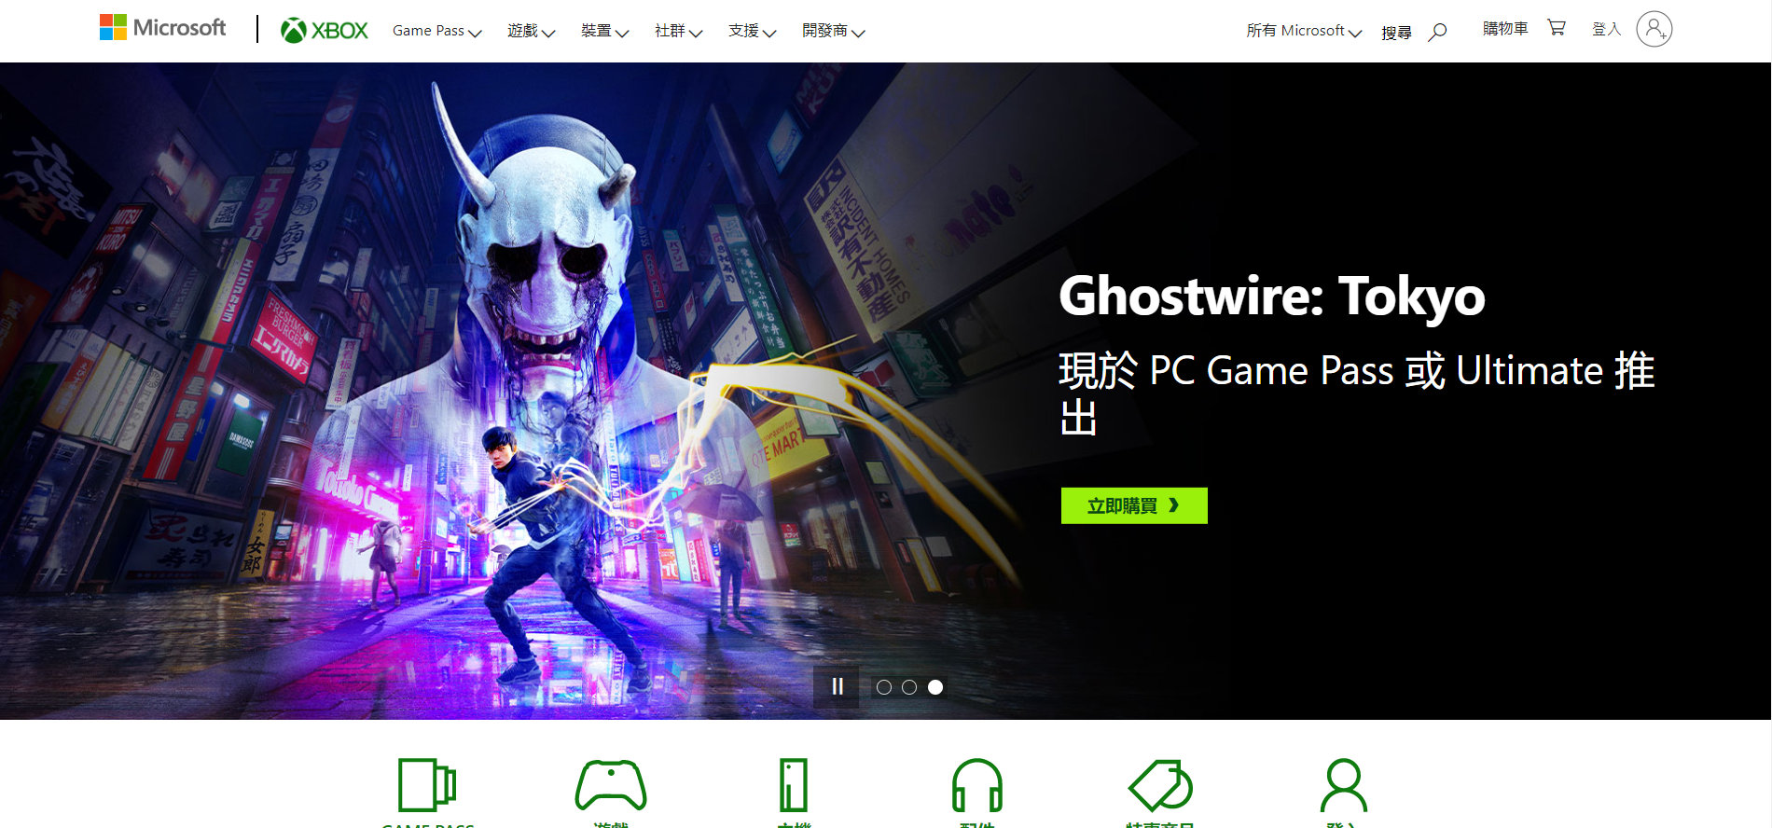

1. **網站功能構思**

**另外為了滿足「以人為本」的服務流程設計思考，也就是我們必須要站在我們的TA（Target Audience）的使用者角度去看待整個網頁，**首先我們的TA設定在**15-25歲間喜愛玩遊戲的年輕族群。**

* **品牌理念**

使用者們可能會希望了解在背後為他們提供服務或產品的團隊背景，因此我們認為“關於我們”頁面是一個重要的網站功能，能夠透過該頁面介紹你我們的團隊並傳達我們成立的目的與背景將讓使用者更信任你們。

* **聯繫我們**

我們認為這也是一個重要的功能，這是我們和客戶溝通的重要橋梁，可以利用你的網站平台在特定的網頁部分嵌入自訂聯絡表單，並設定好你想收集答案的問題，包括訪客的姓名，電話，電子郵件以及他們的反饋等等。

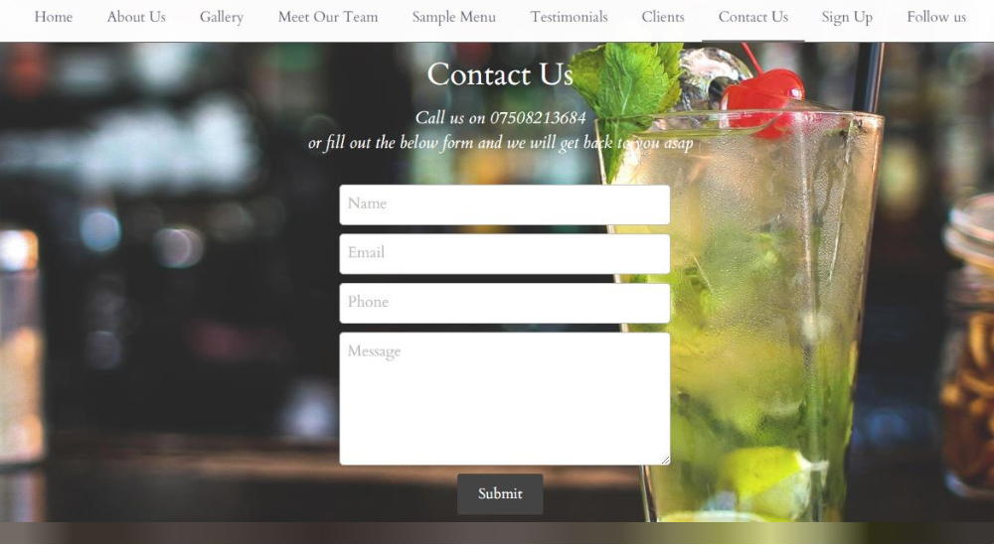

* **折扣優惠**

由於現在遊戲有越來越貴的趨勢，以消費習慣為例，臺灣玩家平均約有三分之一為無課玩家，也就是只接觸免付費內容的受眾。因此我們站在使用者的角度來看，在大多數的族群設定在學生得前提下，在金錢上有一定上限，所以會適時的公布一些折扣與優惠提供給使用者。

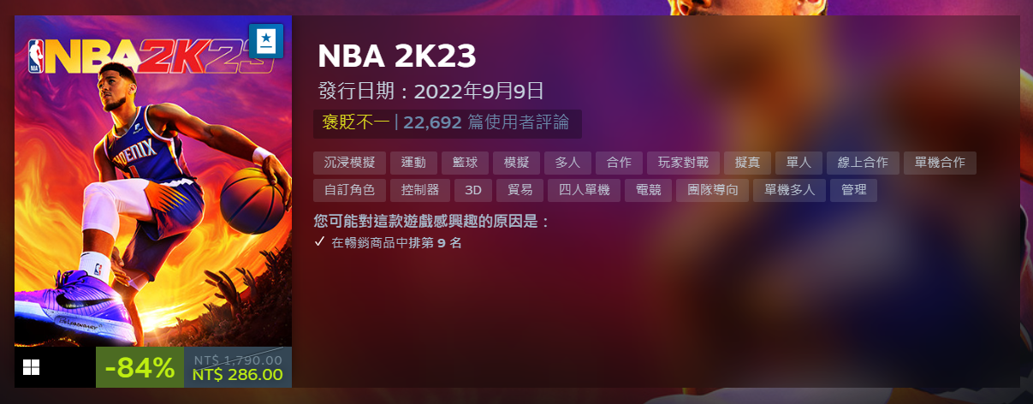

* **商品呈現**

在商品呈現方面，我們比較貼心的是會為消費者提供系統最低配備參考，以免消費者購買後發現有自己電腦跑不動的問題發生。

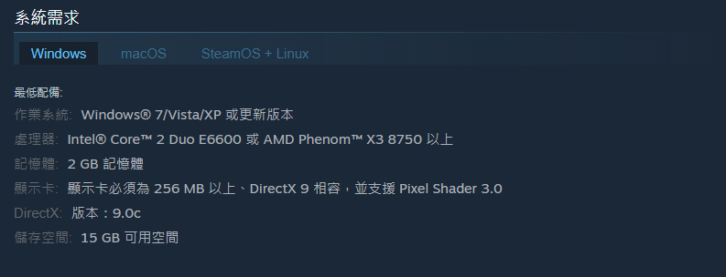

* **線上評論**

在許多調查數據中顯示客戶評價是內容行銷中最有效的元素，透過在你的網站上展示你從舊客戶那裡收集到的正面評價和推薦內容，你將更能說服那些從未嘗試使用你的服務或產品的潛在客戶。

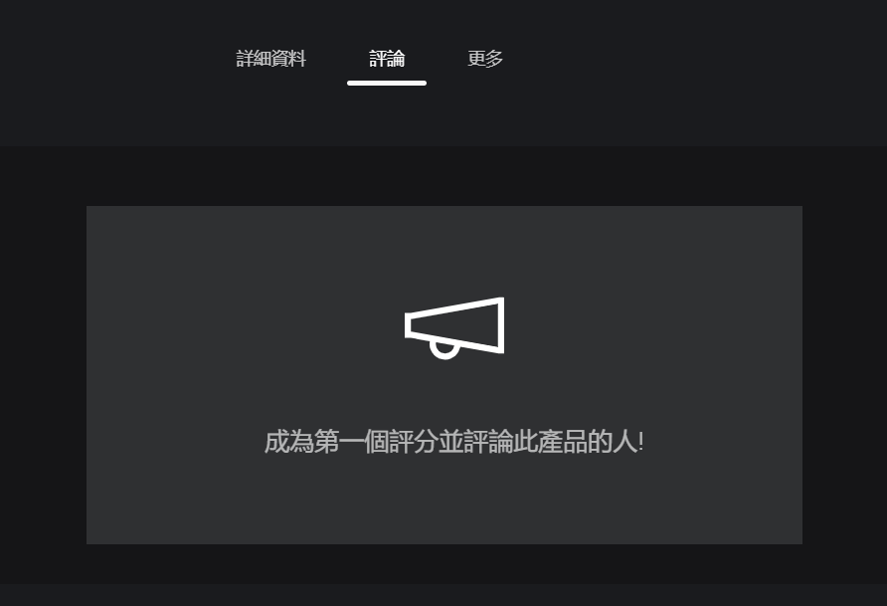

1. **網站的prototype介面**
2. 至少2個介面: 首頁與另一個頁面
3. 請使用工具繪製: Figma (<https://www.figma.com/>), Balsqmiq (<https://balsamiq.com/>), Draw IO <https://app.diagrams.net/> ....或其他
4. 需使用簡要文字說明介面

首頁有上面有我們名稱，一般資訊，購物車以及登陸按鈕

再來是商品幻燈片，再下面是各項遊戲

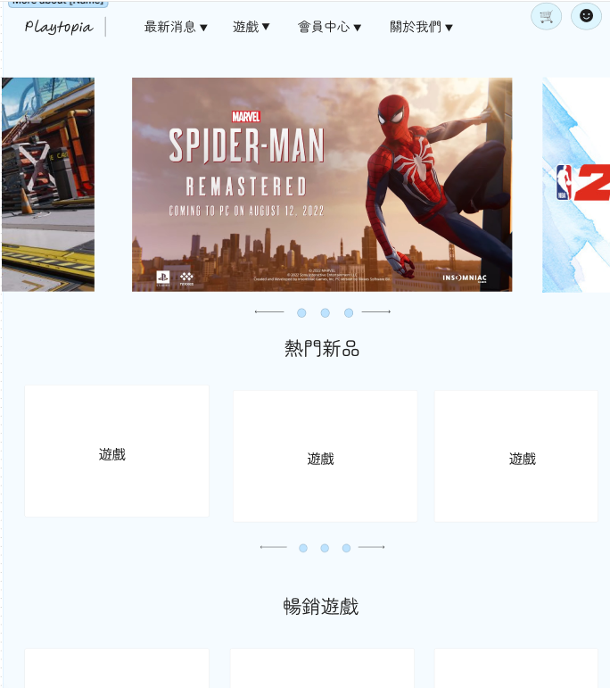

此為商品介面，裡面有商品售價、圖片以及介紹，系統需求還有留言板

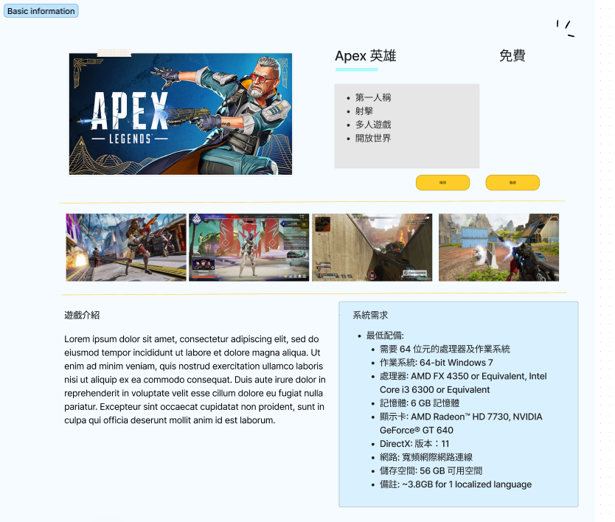 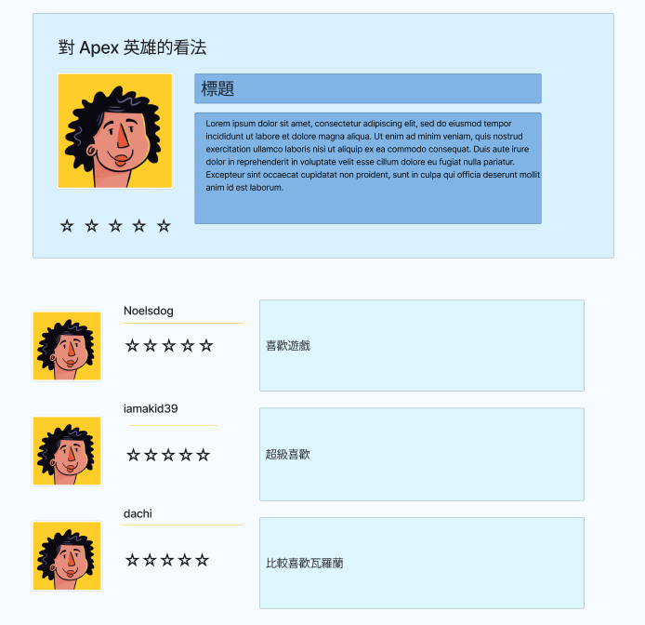

1. **網站架構圖**

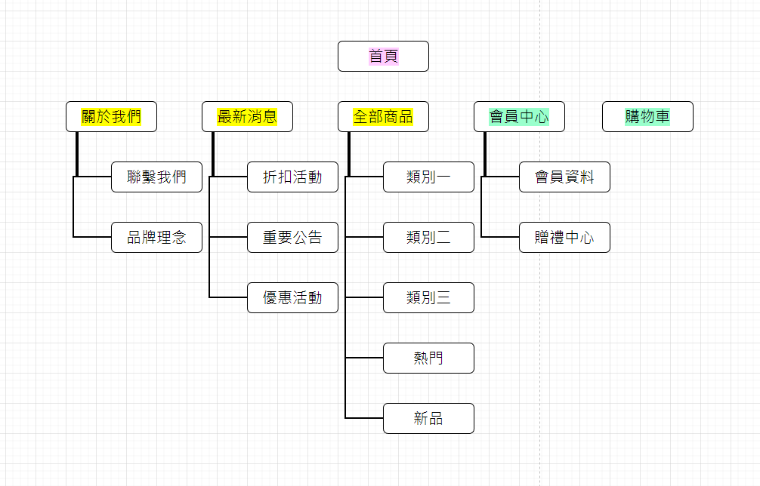

1. **購物流程圖**

